Závěrečná práce kurzu u3v „Fyzika přátelsky pro seniory“ za období 2015 – 2017

Jan Vacek

Úvaha

**Kinematická dilatace času a pomalejší chod pohybujících se hodin**

**Pokus o vysvětlení relativistické dilatace času na základě relativistické změny hmotnosti časoměrného zařízení hodin (šance pro ZLR? :-§)**

**Motto:** „...Otázka, zda Lorentzova kontrakce skutečně existuje či nikoliv, je zavádějící. Ona skutečně neexistuje pro pozorovatele v téže IVS (inerciální vztažná soustava), avšak skutečně existuje z pohledu pozorovatele v jiné IVS, totiž tak, že je v principu možné, ji zde fyzikálními prostředky prokázat.“ (Albert Einstein)

**Osnova:**

* proč jsem si vybral téma STR (Speciální teorie relativity)
* přednáška o STR/OTR na MFF UK v roce 2013
* jak tedy měříme čas?
* zkracují se míry „cestujícího“ ve směru jeho pohybu?
* relativistická změna hmotnosti
* experiment H. E. Ivese a G. R. Stilwella
* experimenty na základě bezodrazové jaderné rezonance
* atom jako oscilátor - Lorentzův model odezvy atomu na excitaci
* závislost frekvence kmitání Lorentzova oscilátoru na rychlosti pohybu jeho IVS
* závěr

**Proč jsem si vybral téma STR** / které v uplynulých 2 letech nebylo na programu u3v na FJFI

* časté absence na pravidelném čtvrtečním programu u3v; nicméně - ve vybraném tématu existují styčné body s aktuálními laboratorními úlohami: „Měrný náboj elektronu“, „Balmerova série atomu vodíku“, „Gama spektrometrie“
* přednáška p. doc. Krtouše na MFF UK na jaře 2013 / ∆l, ∆t
* snaha přiblížit se pochopení STR/OTR pomocí ZLR (p. doc. Štoll...)

**Přednáška o STR na MFF UK**

Asi před čtyřmi roky jsem se zúčastnil přednášky o STR a OTR na MFF UK.

Přednášející zmínil i často citovaný příklad týkající se relativistické dilatace času, tzv. paradox dvojčat / *paradox to, jak známo, není, protože situace není symetrická* :-)

V následné diskusi jsem se zeptal, proč cestující dvojče, které se vrací relativně mladší vůči svému doma čekajícímu sourozenci (tento důsledek dilatace času je uznávaným faktem), nebude také trvale deformováno v důsledku kontrakce délky, když jejich účinky jsou kvantitativně dány týmž Lorentzovým činitelem $γ$, kde

$γ=\sqrt{\frac{1}{1-\frac{v^{2}}{c^{2}}} }$,

i když v jednom případě dělením a ve druhém případě násobením tímto koeficientem. Odpověď zněla přibližně – „oba jevy jsou odlišné a nelze je takto spolu srovnávat“ - víc už nic...odpověď tedy poněkud lakonická..

Odpověď přednášejícího mě však inspirovala k dalšímu „bádání“, které bylo docela zábavné... (např.: čím se tedy principiálně liší ∆t od ∆l?)

Pokusil jsem se nejprve ujasnit si pojem „času“. Zjistil jsem však záhy, že to nebude snadné, cituji např.:

*R. Feynman: Přednášky z fyziky, 1.díl, str. 65 a 216:*

* *„...zpomalování hodin v pohybujícím se systému je velmi zvláštní jev ...*
* *co chápeme jako čas? Bylo by krásné, kdyby se nám podařilo najít dobrou definici času ...*
* *čas je jednou z těch věcí, které pravděpodobně nemůžeme definovat ...*
* *skutečně důležité však není to, jak čas definujeme, ale jak ho měříme.“*

*Albert Einstein / v roce 1907:*

*„Ukazuje se, že bylo jen třeba, pojem času dostatečně přesně vyjádřit. Bylo jen třeba pochopit, že Lorentzem zavedenou pomocnou veličinu ´místního času´ je možno považovat za čas jako takový.“ (Lorentzův „skutečný“ čas vers. „místní“ čas → éter vers. STR)*

*Einstein zde překvapivě zavádí velmi pragmatickou, operativní definici času (přesněji: definici časového údaje): „Právě platný časový okamžik je to, co ukazuje malá ručička mých hodin.“*

*Viz tedy R. Feynman –* ***„...důležité je, jak čas měříme!“***

**Jak tedy měříme čas?**

Obecně se při chodu hodin základní časové intervaly, generované jejich časoměrným zařízením, periodicky přičítají k nějakému výchozímu/předchozímu údaji.

Při pohybu hodin, např. v kosmické lodi, se jejich vlastní perioda při urychlování letu nejprve prodlužuje.

Po dobu pohybu konstantní rychlostí se pak vlastní perioda hodin již nemění, zůstává tedy prodloužená a poté se při zpomalování opět zkracuje, až na výchozí „klidovou“ hodnotu.

*Z pohledu pozorovatele v IVS A / dvojčete „v klidu“* bylo tedy na hodinách v IVS B / cestovatele přičteno méně časových impulzů, než na hodinách na Zemi. Hodiny tam „tikaly“ pomaleji, „čas“ tam tedy (jakoby) ubíhal pomaleji, cestovatel pomaleji stárl..

Tento jev byl nazván dilatací času a odvozen v rámci Lorentzovy transformace (nezávisle také Albertem Einsteinem) a použit i pro vysvětlení experimentu Michelsona a Morleye.

**Zkracují se míry „cestujícího“ ve směru jeho pohybu?**

*Relativistická kontrakce délek - komentáře k tomuto jevu [zdroj: web/různé]*

* „Kontrakce délky je matematickým efektem, majícím za cíl zachování základních prostorových vztahů Minkowskiho prostoročasu, v němž je kontrakce délek jevem přesně komplementárním k dilataci času. Nemůžeme tedy od sebe kontrakci délek a dilataci času odtrhovat, pokud chceme zachovat rychlost světla ve formě mezní rychlosti v teorii relativity. Nemůžeme se obejít bez kontrakce délek, pokud má být rychlost světla invariantní vzhledem k různým vztažným soustavám.“

Pozn./příklad: nechť je rychlost světla $c=\frac{∆s}{∆t} ;$ jeví-li se dráha $∆s$ při pozorování z jiné IVS (IVS B) v důsledku kontrakce délky zkrácená např. na $\frac{∆s}{2} ,$ musí se pro zachování rychlosti světla $(c=konst$) zpomalit běh času ve stejném poměru, tedy na hodnotu $\frac{∆t}{2}$, kde pod $∆t$ se zde rozumí počet časových impulsů zjištěný pozorováním z IVSB.

* „Je kontrakce délek reálná nebo zdánlivá? V rámci teorie relativity je vztah mezi klidovou délkou a kontrahovanou délkou jednoznačně definovaný a ve fyzice se s tímto jevem běžně pracuje. A. Einstein však odmítl v roce 1911 tvrzení Vladimíra Varičaka, podle něhož je Lorentzova kontrakce skutečná (V.V. vycházel z Lorentzova pohledu, podle něhož při pohybu látky v hmotném éteru dochází k její kontrakci), Einsteinova naproti tomu pouze zdánlivá, subjektivní (protože odvozená z kinematických zákonů, bez předpokladu existence éteru):

´Autor neprávem rozlišuje mezi Lorentzovým a mým chápáním tohoto jevu ve vztahu k fyzikální skutečnosti. Otázka, zda Lorentzova kontrakce skutečně existuje či nikoliv, je zavádějící. Ona skutečně neexistuje pro pozorovatele v téže IVS, avšak skutečně existuje z pohledu pozorovatele v jiné IVS, totiž tak, že je v principu možné, ji zde fyzikálními prostředky prokázat.´ (Albert Einstein)“

* Podle A. Einsteina je kontrakce délek důsledkem kinematických efektů, např. nesoučasnosti měření koncových bodů měřicí tyče.

**Relativistická změna hmotnosti**

V experimentech Kaufmanna, Bucherera a Neumanna v letech 1901 až 1915, ale už i dříve /ve 2. polovině 19. stol. např. J. J. Thomson, W. Wien/ byla pozorována závislost velikosti setrvačné hmotnosti elektronu /měrného náboje elektronu/ na jeho rychlosti a takto byl i experimentálně nalezen výraz pro Lorentzův činitel $γ$. Tyto experimenty měly později velký význam pro přijetí STR fyzikální veřejností.

Přímé experimentální potvrzení dilatace času však stále chybělo.

**Experiment H. E. Ivese a G. R. Stilwella**

„An Experimental Study of the Rate of a Moving Atomic Clock“

„Journal of the Optical Society of America“, July 1938

(Experimentální studie chodu ***pohybujících se atomových hodin***)

Experiment Ivese a Stilwella byl prvním experimentem, při němž se podařilo přímo prokázat existenci Einsteinova tzv. příčného Dopplerova efektu a tím i dilataci času podle STR.

Podle Einsteina dilatace času vede k modifikaci klasického, podélného Dopplerova jevu, kde se projevuje jako tzv. příčný Dopplerův jev.

V roce 1938 Ives a Stilwell skutečně změřili červený posuv, tedy prodloužení vlnové délky a to u modrozelené spektrální čáry vodíku $H_{β}$ Balmerovy série, jehož velikost odpovídala předpovědi STR.

Schéma experimentu

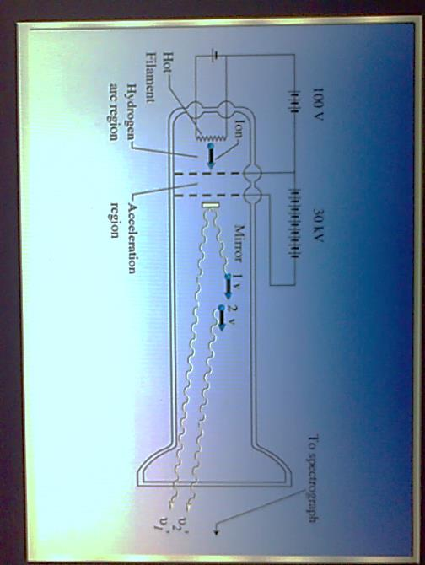

„Letícími“ hodinami jsou zde míněny anodové paprsky, neboli proud kladných iontů, urychlovaných mezi anodou a katodou trubice kanálového záření. Ionty molekul vodíku pak pronikají otvory v katodě do další sekce trubice, v níž se již pohybují setrvačností – tedy konstantní rychlostí.

Přímé pozorování příčného Dopplerova jevu je velmi obtížné, neboť jeho efekt je vzhledem ke své nepatrné velikosti překrýván např. i klasickým „podélným“ Dopplerovým jevem. Ives proto navrhl metodu nepřímého pozorování příčného Dopplerova jevu. Měření bylo prováděno ve směru, resp. proti směru pohybu molekulárních iontů vodíku. Ives se Stilwellem tedy vlastně měřili podélný Dopplerův jev ve dvou opačných směrech. Když pak odečetli střední hodnotu rozdílu obou naměřených hodnot od „klidové“ hodnoty frekvence či vlnové délky zvolené spektrální čáry, obdrželi hodnotu červeného posuvu, způsobeného příčným Dopplerovým jevem.

Dosažená přesnost této metody měření dilatace času se pohybovala v jednotkách %.

**Experimenty na základě bezodrazové jaderné rezonance**

(volně podle Prof. Z. Horáka / přednáška pro pobočku JČMF v Praze 5.5.1961)

O několik řádů přesnější měření umožnilo využití tzv. Mössbauerova jevu.

Dopadá-li záření $γ$ ze svého zdroje na látku s atomy se stejnými jádry, jsou fotony těmito jádry význačně pohlcovány a tato jádra pak přecházejí ze základního stavu do stavu vzbuzeného.

Při emisi musí vektorový součet hybností jádra a fotonu zůstat stálý, a proto na jádro působí zpětný impuls. Jádro získá kinetickou energii a o tuto energii se zmenší energie vyzářeného fotonu, což se projeví jeho nižší frekvencí.

Podobné je to při absorpci fotonu jádrem. Dochází k posunutí spektrální čáry emisní vůči čáře absorpční.

Tak by tomu bylo, kdyby jádra byla před emisí nebo absorpcí volná, bez vazby na další částice. Jádra však bývají chemicky vázána, např. v krystalech. Za jistých podmínek jsou pak možné takové jaderné přechody, kterým neodpovídá žádná přípustná změna vnitřní energie krystalu. Hmotnost krystalu je oproti hmotnosti jádra mnohem větší a absorbovaný foton je „odražen“ prakticky beze ztráty energie. Tento jev se nazývá „bezodrazovou jadernou rezonancí“ (bez zpětného odrazu) a podle jeho objevitele se nazývá Mössbauerovým jevem /NC 1961/.

Nejběžnější metoda měření na základě Mössbauerova jevu je metoda transmisní. Zářič, pohybující se v definovaném rychlostním režimu, obsahuje jádra, která přecházejí do základního stavu bezodrazovou emisí $γ$-záření. Vlivem [Dopplerova jevu](http://www.cojeco.cz/index.php?s_term=&s_lang=2&detail=1&id_desc=21222) se mění energie emitovaných $γ$-kvant v závislosti na okamžité rychlosti zářiče. Emitované záření dopadá na nepohyblivý vzorek (absorbér), prošlá $γ$-kvanta jsou detekována detektorem a registrována v závislosti na okamžité rychlosti zářiče. Závislost registrované intenzity na rychlosti zářiče se nazývá rychlostní spektrum rezonanční absorpce a obsahuje informaci o struktuře hladin absorbujících jader.

**Rotační Mößbauerův Experiment**

Kündigův experiment z roku 1963

Je to obdoba experimentu Ivese a Stilwella z roku 1938, kde se pro identifikaci příčného Dopplerova jevu také využívá měření podélného Dopplerova jevu v obou směrech.[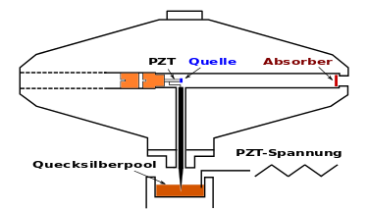](https://de.wikipedia.org/wiki/Datei:Kundig_experiment_DE.svg)Jako absorbér je použito železo 57Fe, umístěné ve vzdálenosti 9.3 cm od osy rotoru ultracentrifugy a zdrojem je kobalt [57Co](https://de.wikipedia.org/wiki/Cobalt), uchycený ve středu rotoru na piezoelektrickém transformátoru ([PZT](https://de.wikipedia.org/wiki/Blei-Zirkonat-Titanat)). V důsledku rotace zanikne rezonance mezi zdrojem a absorbérem, protože při pohybu absorbéru se projeví relativistická dilatace času, což se projeví zpomalením absorpce a vznikne červený posuv zpětně vyzářeného $γ$ kvanta. Pro určení velikosti relativistického červeného posuvu se využívá periodické změny polohy zdroje vůči absorbéru a tím vznikajícího Dopplerova jevu.

**Poznámka**

„Pound and Rebka (1960) and Josephson (1960) have pointed out that

gamma rays emitted without recoil are still affected by the mean square velocity of the nuclei in the source and absorber, respectively, which gives rise to an energy shift.

This shift can be explained in terms of the relativistic second order Doppler shift or as being due to the resulting **change in mass of the nucleus during the emission or absorption of a gamma quantum**.

*Both views appear to be equivalent.“*

Zdroj:

THE MÖSSBAUER EFFECT AND TESTS OF RELATIVITY

by EKHARD PREIKSCHAT

University of Birmingham October 1968

**Atom jako oscilátor - Lorentzův model odezvy atomu na excitaci**

Pokus o vysvětlení příčného Dopplerova jevu na základě „letících hodin“ Ivese a Stilwella /„letícího“ Lorentzova atomového oscilátoru z pohledu dynamiky STR

Ives a Stilwell vysvětlují červený posuv příčným Dopplerovým jevem, tedy z pohledu kinematiky STR.

Následně bych se chtěl pokusit o vysvětlení tohoto jevu na základě relativistického nárůstu hmotnosti časoměrného zařízení hmotných hodin.

V dalším je uvedeno, jak by takovéto „letící hmotné hodiny“ mohly vypadat.

**The Electron Oscillator/Lorentz Atom /**

**podle** *fp.optics.arizona.edu/opti544/****ElectronOscillator****.pdf / citace, ponecháno částečně v AJ /*

Consider a simple model of a classical atom, in which the electron is harmonically bound to the nucleus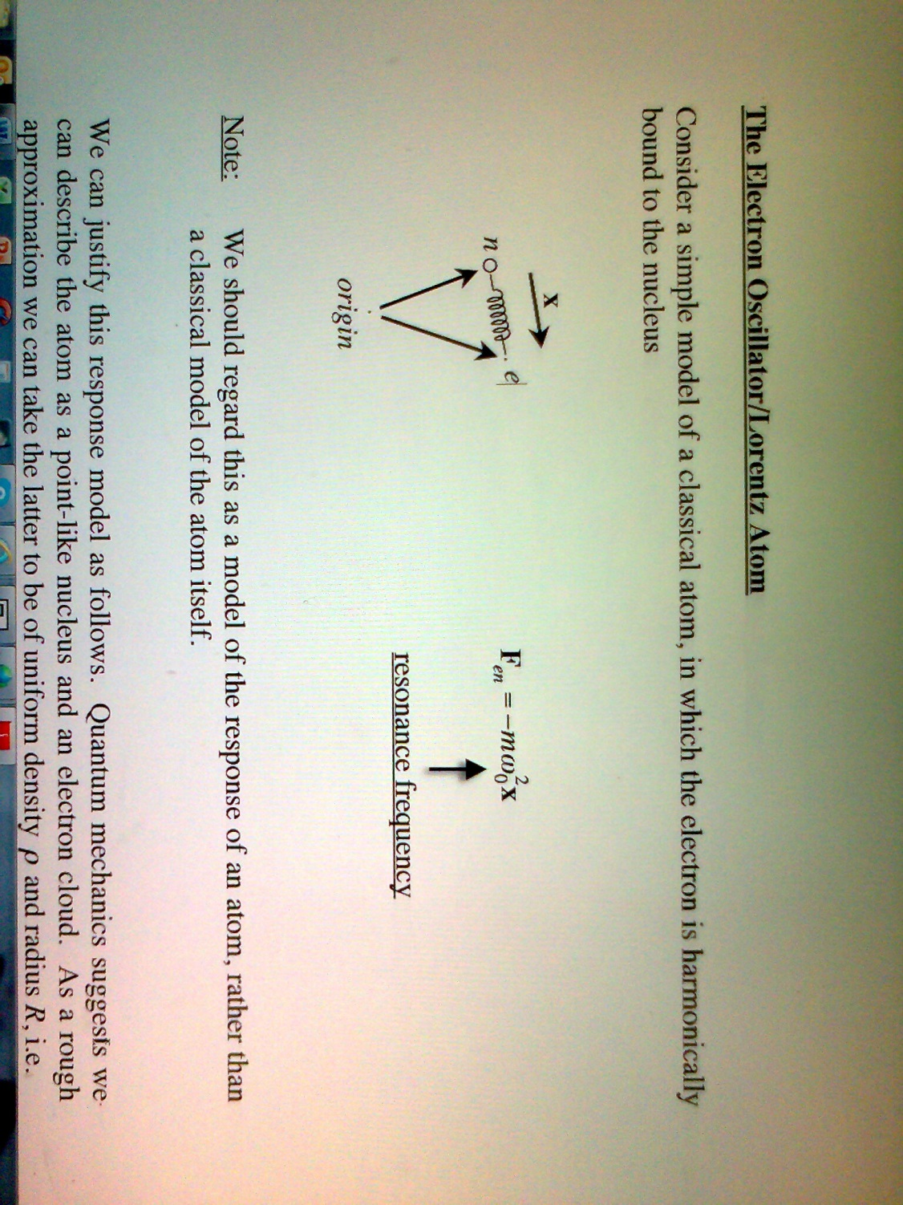

$Fen=mω_{0}^{2}x$**F***en* ... Force Electron $<—>$ Nucleus

**Note**: We should regard this as a model of the response of an atom, rather than a classical model of the atom itself.

We can justify this response model as follows. Quantum mechanics suggests we can describe the atom as a point-like nucleus and an electron cloud. As a rough approximation we can take the latter (the electron cloud) to be of uniform density $ρ$ and radius *R*.

We now borrow a well-known result for the force on a test charge due to a spherical charge distribution, and find

$E_{n}=\frac{1}{4πε_{0}}∙\frac{e}{r^{2}}$ je intenzita elektrického pole nukleonu/protonu

$Fne=-\frac{e.q\left(r\right)}{4πε_{0}}\frac{r}{r^{3}}=-Fen$

where **r** is the displacement of the nucleus away from the center of the electron cloud, and q(**r**) is the charge contained in a sphere of radius *r* and centered on the cloud center, i. e. the force is equal to the force arising if the charge q(**r**) was located at the cloud center. Electron charge outside radius *r* contributes no force.

Setting **r** = - **x** we get

$F_{ne}=-\frac{e}{4πε_{0}}\left(\frac{4π}{3}r^{3}ρ\right)\frac{r}{r^{3}}=-\frac{\frac{e^{2}}{R^{3}}}{4πε_{0}}x=-mω_{0}^{2}x$

$-\frac{\frac{e^{2}}{R^{3}}}{4πε_{0}}x=-mω_{0}^{2}x$**→ $ω_{0}=\sqrt{\frac{\frac{e^{2}}{{mR}^{3}}}{4πε_{0}}}$**

Thus we obtain a harmonic restoring force when the center of the electron cloud is off center from the nucleus.

**Závislost frekvence Lorentzova oscilátoru na rychlosti jeho pohybu**

*Zde se dostáváme k „pokusu o vysvětlení relativistické dilatace času na základě relativistické změny hmotnosti časoměrného zařízení hodin“, slíbenému v úvodu.*

Vraťme se k „letícím hodinám“ z experimentu Ivese a Stilwella. Zvolme si jako model letících hodin právě Lorentzův oscilátor (LO).

Pro další úvahy určeme nejprve ze vztahu pro frekvenci LO poloměr elektronového oblaku pro zvolenou vlnovou délku při nulové relativní rychlosti vůči pozorovateli. Při svém experimentu se autoři, jak již bylo řečeno, zaměřili na modrozelenou spektrální čáru atomu vodíku s vlnovou délkou $λ=486,199.{10}^{-9}m$ (Balmerova série).

$ω_{0}=2πf_{0}=\sqrt{\frac{\frac{e^{2}}{m_{e0}R_{0}^{3}}}{4πε_{0}}}$ $f_{0}=\frac{c}{λ_{0}}=6,166{∙10}^{14} Hz= 6,166{∙10}^{2} THz$

*Poznámka*

*Frekvence elektromagnetického záření, které je absorbováno/emitováno při přechodech elektronů mezi energetickými hladinami, dosahuje ve viditelném oboru pro většinu prvků řádově 100 THz. A to je frekvence, která je současnou elektronikou (elektrickými obvody, počítači, …) nezpracovatelná.*

*Spektrální čára, která se jeví jako homogenní, je ve skutečnosti složena z několika čar. Tato tzv.* ***jemná struktura*** *vyplývá z rozdílných* [*kvantových čísel*](http://fyzika.jreichl.com/main.article/view/756-kvantova-cisla)*, kterými je stav elektronu popsán.*

*Pokud se dva elektrony liší pouze* [*spinem*](http://fyzika.jreichl.com/main.article/view/757-spin)*, mají i při stejných ostatních kvantových číslech také různou* [*energii*](http://fyzika.jreichl.com/main.article/view/50-zakon-zachovani-energie)*. Tento rozdíl energií dvou elektronů s opačným spinem je však o několik řádů nižší, než jsou rozdíly energií v rámci jemné struktury. Hovoří se o tzv.* ***hyperjemné struktuře****.*

*Rozdílům energetických stavů v rámci hyperjemné struktury odpovídají podle* [*kvantové hypotézy*](http://fyzika.jreichl.com/main.article/view/721-planckova-kvantova-hypoteza) *frekvence elektromagnetického záření řádově jednotek GHz. A to je frekvence, kterou již lze současnou elektronikou zpracovat. Proto se ke konstrukci atomových hodin využívá právě této hyperjemné struktury.*

Po dosazení za konstanty:

e = 1,602 177.10-19 C

.10-12 Fm-1

c = 2,997 925.108 ms-1

dostáváme

$R_{0}=\sqrt[3]{\frac{e^{2}}{16π^{3}ε_{0}m_{e0}f_{0}^{2}}}=\frac{1}{2π}\sqrt[3]{\frac{e^{2}}{2ε_{0}m_{e0}f_{0}^{2}}}=$ $0,257∙{10}^{-9}m$

$λ_{0}=\frac{4πc}{e}\sqrt{πε_{0}}\sqrt{m_{e0}R_{0}^{3}}={k_{λ}}_{0}\sqrt{m_{e0}R_{0}^{3}}$,

kde ${k_{λ}}_{0}=\frac{4πc}{e}\sqrt{πε_{0}}$

Při pohybu Lorentzova oscilátoru (LO) vůči pozorovateli rychlostí $v≠0$ platí

$λ_{v}={k_{λ}}_{0}\sqrt{m_{ev}R_{v}^{3}}$, kde za $R_{v}^{3}$ můžeme dosadit $R_{vx}∙R_{vy}{∙R}_{vz}$, přičemž

předpokládáme, že $R_{0x}{=R}_{0y}=R_{0z}=R_{0}$ (při v = 0 má elektronový oblak tvar koule).

Nyní se pokusíme vztah pro vlnovou délku LO uvést do souladu s Lorentzovou/Einsteinovou dilatací času, pro niž platí:

$λ_{v}=λ_{0}\frac{1}{\sqrt{1-\frac{v^{2}}{c^{2}}}}$**.**

Z naší IVS můžeme v IVS LO pozorovat relativistické zvětšení hmotnosti elektronu / elektronového oblaku (viz experimenty Kaufmanna a dalších) podle vztahu

$m_{ev}=m_{e0}\frac{1}{\sqrt{1-\frac{v^{2}}{c^{2}}}}$**,**

ale také kontrakci rozměru elektronu/elektronového oblaku ve směru pohybu jeho IVS vůči IVS pozorovatele podle vztahu

$R_{vx}=R_{0x}\sqrt{1-\frac{v^{2}}{c^{2}} .}$

Předpokládejme tedy nejprve, že $R_{vy}$ a ${ R}_{vz}$ $= R_{0}$

Po dosazení dostáváme pro vlnovou délku

$λ_{v}={k_{λ}}_{0}\sqrt{m_{ev}R_{vx}R_{0y}R_{0z}}={k_{λ}}_{0}R_{0}\sqrt{\frac{m_{e0}R_{0x}\sqrt{1-\frac{v^{2}}{c^{2}} }}{\sqrt{1-\frac{v^{2}}{c^{2}}}}}={k_{λ}}_{0}R_{0}\sqrt{m_{e0}R_{0}}$.

Vidíme však, že při zohlednění relativistického nárůstu hmotnosti $m_{e}$ a současně relativistické kontrakce el. oblaku ve směru pohybu nám „matematika celý relativistický jev zrušila“... Je něco špatně?

Nevíme, ale – matematika nám obratem nabízí řešení, zatím sice ryze formální, které se však zdá být funkčním!

Totiž, pokud pod vliv pohybu zahrneme také zbývající dvě prostorové složky elektronového oblaku $R_{vy} a R_{vz},$ a sice tak, že u nich budeme naopak předpokládat jakési „relativistické prodloužení“, je „vše vyřešeno“, tedy alespoň formálně..

Pak by tedy platilo

$R_{vy}=\frac{R_{0y}}{\sqrt{1-\frac{v^{2}}{c^{2}}}}$ a $R_{vz}=\frac{R_{0z}}{\sqrt{1-\frac{v^{2}}{c^{2}}}}$

a dále

$R_{v}^{3}=R_{vx}∙R_{vy}∙R_{vz}=R_{0x}\sqrt{1-\frac{v^{2}}{c^{2}}}\frac{R_{0y}}{\sqrt{1-\frac{v^{2}}{c^{2}}}}\frac{R_{0z}}{\sqrt{1-\frac{v^{2}}{c^{2}}}}=\frac{R_{0}^{3}}{\sqrt{1-\frac{v^{2}}{c^{2}}}}$,

takže pro vlnovou délku Lorentzova oscilátoru pak dostáváme

$λ_{v}=k_{λ}\sqrt{\frac{m_{e0}}{\sqrt{1-\frac{v^{2}}{c^{2}}}}∙\frac{R_{0}^{3}}{\sqrt{1-\frac{v^{2}}{c^{2}}}}}=k_{λ}R_{0}\frac{\sqrt{m_{e0}R_{0}}}{\sqrt{1-\frac{v^{2}}{c^{2}}}}$. Pozn.: $k_{λ}={k_{λ}}_{0}$

Po dosazení konstant zjišťujeme úplnou shodu vlnové délky Lorentzova oscilátoru s Lorentzovou/Einsteinovou dilatací času:

$λ_{vLO}=λ_{vLD}$ $=486,199.{10}^{-9}\frac{1}{\sqrt{1-\frac{v^{2}}{c^{2}}}}$**m**.

Problémem však zůstává odůvodnění výše uvažovaného prodloužení $R_{0y}{ a R}_{0z}$. Díky tomuto prodloužení jsme dosáhli formálního sjednocení relativistického jevu dilatace času z hlediska kinematiky i dynamiky STR. Projevuje se i tím, že se jím kompenzuje zmenšení objemu el. oblaku vlivem kontrakce $R_{0x}$. Znamená to, že objem původně kulového elektronového oblaku se nezmění, pouze se změní jeho tvar. Relativistickému zvětšení hmotnosti elektronu tak bude vždy odpovídat i relativistické zvětšení objemu elektronového oblaku, a to ve stejném poměru. Tím zůstává zachována i „hustota“ elektrického náboje v elektronovém oblaku. Může to souviset i s tím, že vedle velikosti elektrického náboje je vůči rychlosti jeho pohybu invariantní i jeho „hustota“?

Kulový tvar oblaku by se tedy změnil v jakýsi zploštělý rotační elipsoid.

Pro objem rotačního elipsoidu platí

$V=\frac{4}{3}πa^{2}b$ kde *a* v souřadnicích *y, z* a *b* v souřadnici *x* jsou délky jeho poloos.

Nechť jsou osy *y* a *z* orientovány kolmo ke směru pohybu, osa *x* ve směru pohybu. $R_{0}$ je poloměr kulového el. oblaku při relativní rychlosti v = 0 m/s vůči IVS pozorovatele.

Při pohybu ve směru osy x platí:

$a=R_{0}γ$, a předpokládejme, že $b=R_{0}\frac{1}{γ}$, kde $γ=\frac{1}{\sqrt{1-\frac{v^{2}}{c^{2}}}}$

Pro objem zploštělého rotačního elipsoidu / zploštělého elektronového oblaku pak platí

$V_{ZRE}=\frac{4}{3}πR_{0}^{2}γ^{2}R_{0}\frac{1}{γ}=\frac{4}{3}πR_{0}^{3}γ$

Objem elektronového oblaku se tedy zvětšuje s Lorentzovým faktorem $γ$, stejně jako hmotnost elektronu! Z toho plyne, že objemová hmotnost elektronu / elektronového oblaku se nemění?!

Pozn.: Viz teorie elektronu podle Bucherera a Langevina!

“In 1904 Bucherer developed a theory of [electrons](https://en.wikipedia.org/wiki/Electron) in which the electrons contract in the line of motion and expand perpendicular to it. Independently of him [Paul Langevin](https://en.wikipedia.org/wiki/Paul_Langevin) developed a very similar model in 1905. The Bucherer-Langevin model was an alternative to the electron models of [Hendrik Lorentz](https://en.wikipedia.org/wiki/Hendrik_Lorentz), [Henri Poincaré](https://en.wikipedia.org/wiki/Henri_Poincar%C3%A9) and [Albert Einstein](https://en.wikipedia.org/wiki/Albert_Einstein), in which the electrons are subjected to [length contraction](https://en.wikipedia.org/wiki/Length_contraction) without expansion in the other direction.” Zdroj: Wikipedia

To by pak event. odpovídalo do jisté míry i následujícím obrázkům?!



*Obr.* č*. 5) Srážející se jádra se pohybují tém*ěř *rychlostí sv*ě*tla a díky zkrácení ve sm*ě*ru pohybu (vlivem/podle Einsteinovy speciální teorie relativity) se podobají tenkým lívanc*ů*m. (Obrázek vytvo*ř*ený v simulacích relativistických jaderných srážek provád*ě*ných skupinou teoretik*ů *ve Frankfurtu – WWW stránky H. Webera)*

Zdroj:

Vladimír Wagner / ÚJF AVČR Řež / „Co to je a jaké jsou vlastnosti kvark-gluonového plazmatu?“

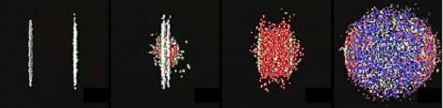

*Průběh centrální srážky těžkých jader. Díky kontrakci délek ve směru pohybu podle STR připomínají jádra lívance. Při srážce dojde k uvolnění kvarků z hadronů a vzniku koule kvark-gluonového plazmatu, která se začne rozpínat a chladnout.* Zdroj: Wikipedia

------------------------------

V soustavě „letících hodin“ k žádné reálné kontrakci nedochází, avšak pro nás – pozorovatele, „existuje, protože ji fyzikálními prostředky prokazujeme/pozorujeme“.. (A. E.)

Smíme tedy použít i výše uvedený předpoklad *nutnosti* ´zachování „hustoty“ elektrického náboje´? Těžko říci, pravdou však je, že nám s tímto přístupem naše „počty“ vycházejí...

*Konec konců, proč ne? Podobným způsobem si i opravdoví fyzikové občas vypomáhají :-) Např. při hledání TOE přidáváním dalších rozměrů „prostoročasu“. Strunová teorie to „dotáhla“ až k 6 resp. 7 dodatečným rozměrům (M-teorie), které si sice neumíme představit /kromě 4 jsou ale stejně všechny „svinuté“:-) /, avšak počty pak vycházejí..*

Tímto je potenciál Lorentzova modelu atomového oscilátoru pro tento případ zřejmě vyčerpán. Bylo by zajímavé, pokusit se najít jiný model, který by umožnil potvrdit případnou shodu kinematické a dynamické dilatace času ještě jiným způsobem...

**Závěr**

*Z*namená to tedy, že dilataci času lze odvodit také z pohledu dynamiky STR?

Předchozím způsobem snad ano. Je to i v souladu s pomalejším stárnutím „cestujícího dvojčete“? Ano, pokud platí, že se rychlost procesů s hmotnými objekty při jejich pohybu zmenšuje (viz Pound, Rebka, Josephson, str. 6), podobně jako kmity elektronového oscilátoru. A stárnutí je také fyzikální proces, když biochemie je vlastně též fyzika :-).

A ještě jednou „čas“ / „ČAS jako takový“

Nikde se mi nepovedlo nalézt zmínku o přírodním procesu, který by byl řízen nějakým centrálním generátorem synchronizačních impulsů, podobně, jako je tomu např. u sekvenčních automatů nebo u číslicových počítačů. Vesmír zřejmě funguje jinak, než jako proces, řízený synchronizačními impulzy, generovanými „centrálním mozkem Vesmíru“?

To vyjádřil A. Einstein již v roce 1907 „...malou ručičkou svých vlastních hodinek“.

Čas/běh času si lidé pravděpodobně odvodili z pozorování periodických dějů v přírodě a postupně jeho použití rozšířili i pro popis neperiodických dějů.

A ještě jedna poznámka: „Čas“, jak ho používá fyzika, si sice zřejmě „ ...vymysleli lidi, aby věděli...“, je to ovšem „výmysl“ veskrze užitečný, kterého kromě toho, abychom věděli „odkdy dokdy, a co za to“, využíváme též pro popis průběhu procesů, tedy jejich rychlostí, trvání apod. „Existuje“ však vlastně až tehdy, když jsme jej změřili (R. Feynman)!

Není tu jistá podobnost s kvantovými jevy, které vlastně „existují“ také teprve v okamžiku jejich „změření“? (Schrödingerova kočka):-)